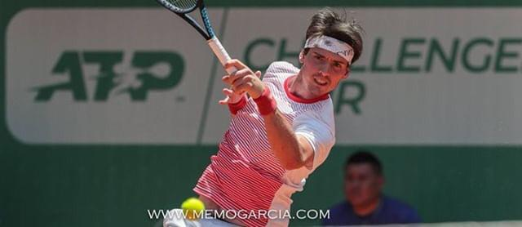

SponsorenDossier

**Marc-Andrea Hüsler**

Alte Landstrasse 31a

CH-8803 Rüschlikon

+41765030696

huesler.mac@gmail.com

November 2020

PORTFOLIO

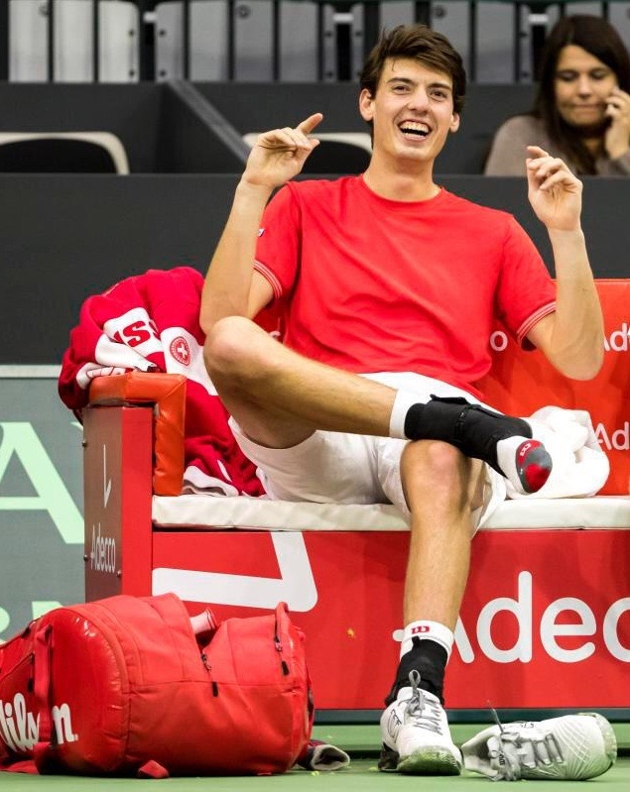INHALTVERZEICHNIS

1. Portrait

2. Kurze Biographie und Werdegang

3. Tenniserfolge

4. Entwicklung Ranking ATP

5. Ausgaben 2019/20 und Budgetplan 2021

6. Bisherige Sponsoren

7. Sponsorenkonzept

***“You might have to fight the battle more than once to win it”***

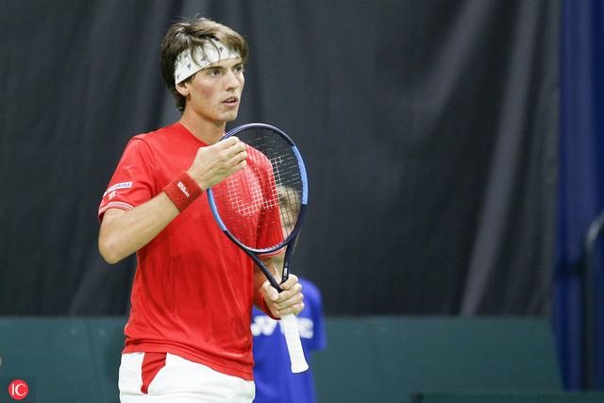

Portrait

Name: Hüsler Marc-Andrea

Geburtsdatum: 24.06.1996 in Zürich

Grösse: 196 cm

Hobbies: Reisen, Musik, Klavier, Kochen

Sprachen: Englisch, Deutsch, Französisch, Italienisch

Schulabschluss: Schweizerische Maturität

Ranking November 2020: Einzel 146, Doppel 206

Spielart: linkshändig, doppelhändige Rückhand

Vorbild(Spielart): Feliciano Lopez

Spieleigenschaft: Angriffstennis, Netzspiel, Serve-Volley



Eine kurze Biographie und mein Werdegang

Tennis liegt mir im Blut, da es auch im Leben meiner Eltern immer eine grosse Rolle gespielt hat. Sie erzählen, wie ich als kleiner Knirps in Windeln auf wackeligen Beinen einen Ball gegen einen Geschirrschrank warf und fasziniert beobachtete, wie er zu mir zurückrollte. Später spielte ich stundenlang einen Softball mit einem Plastikracket gegen denselben Schrank.

Die bestandene Aufnahmeprüfung und meine Tennisklassierung ermöglichten mir den Eintritt ins Sportgymnasium, wo ich fast jeden Tag trainieren und häufig Turniere spielen konnte. Während meiner gesamten Zeit im Gymnasium gelang es mir, mich unter den ersten Fünf in der Juniorenrangliste zu halten.

Trotz vielen guten Tennis College Angeboten in den USA beschloss ich gemeinsam mit meiner Familie nach all den Jahren in der Schule eine Zeit lang ganz aufs Tennis zu setzen, mich wie ein Lehrling auszubilden und zu sehen, wie weit ich es bringen würde. Verglichen mit der gleichaltrigen Konkurrenz, die schon länger professionell Tennis spielte, musste ich einiges an Turniererfahrung und Training aufholen.

**Erreichte Ziele**

Seit dem Entschluss Profi-Tennisspieler zu werden, konnte ich mich bis heute konstant verbessern, was sich im Ranking bemerkbar macht. Zu den anfänglichen ITF Titeln sind mittlerweile drei Challenger Doppeltitel und drei Challenger Siege dazugekommen. Die 2018 erzielten Punkte konnte ich mit meinem Challenger Sieg verteidigen, sodass ich seit 2019 an den meisten Challenger Turnieren teilnehmen kann. Nach einer Verletzung, welche ich mir Ende 2019 zuzog und einer darauffolgenden neunmonatigen Pause, legte ich im Sommer 2020 mit der Turnierserie wieder los, bei welcher ich im Inland mehrmals siegreich war. Die eigentliche Bewährungsprobe fand danach im Ausland statt, wo ich gleich bei meinem zweiten Turnier, einem ATP 250 in Kitzbühel, mich aus der Qualifikation in das Halbfinal spielte und in drei Sätzen dem Turniersieger unterlag. Zentral dafür waren Siege über Fabio Fognini (ATP 11), Feliciano Lopez (ATP 53), Atilla Balazs (ATP 84) und Emil Ruusuvuori (ATP 92). Zwei Wochen später holte ich meinen zweiten Titel auf Challenger Level in Rumänien, was mir erstmals den Sprung in die Top 200 ermöglichte. Im selben Monat konnte ich meine Leistung auf hervorragende Weise wieder abrufen und Spieler wie Dustin Brown und Sebastian Korda in München besiegen, welches mir zum dritten Challgenger Titel meiner Karriere verhalf. Zum Abschluss meiner Saison wurde ich im ATP 250 in Sofia erst durch den späteren Turniersieger Jannik Sinner (ATP 37) ausgebremst, nachdem mir u.a ein wertvoller Sieg über Nikoloz Basilashvili (ATP 40) gelang.

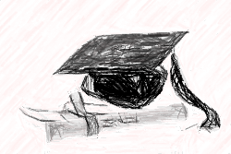



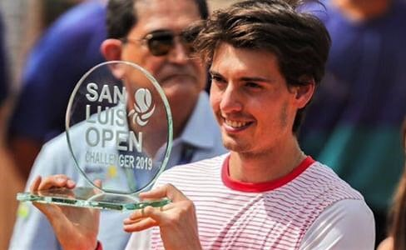TennisErfolge

|  |  |  |  |
| --- | --- | --- | --- |
| **Als Junior** | 2012 | Schweizermeister U 16 | |
|  | 2013 / 2014 | 3 x Vizeschweizermeister U 18 | |
|  |
| **Schweizer Interclub** | 2017/18/20 | Schweizermeister NLA TC Seeblick | |
|  |  |  | |
| **Doppeltitel** | 2016 / 2017 | Schweizermeister | |
|  | 2017 / 2018 | 6 ITF Futures Titel  ATP Challenger Sieger Winnipeg  ATP Challenger Finalist Cassis/Andria | |
|  | 2018  2019  2020 | Basel ATP 500 Swiss Indoors Viertelfinal  ATP Challenger Sieger Morelos  Gstaad ATP 250 Swiss Open Halbfinale  ATP Challenger Sieger Hamburg | |
|  |  |  |
| **Einzeltitel** | 2017  2018  2019  2020 | ITF Future 15k Metepec  ITF Future 25k Tulsa  Gstaad ATP 250 Swiss Open Achtelfinal (Sieg vs N. Almagro)  ATP Challenger Sieger San Luis Potosi  ATP 250 Halbfinale Kitzbühel (Siege vs Fognini & Lopez)  ATP Challenger Sieger Sibiu  ATP Challenger Sieger Ismaning |
|  |  |  |
| **Andere Erfolge** | 2018/19 | 4 Davis-Cup Nominationen und 3 Einsätze Bilanz 1-2 (Kasachstan,Schweden,Russland,Slowakien) |
|  |  |  |
| **Einzel Ranking** | Ende 2016 | ATP 1075 |
|  | Ende 2017 | ATP 723 |
|  | Ende 2018  Ende 2019  Ende 2020 | ATP 361  ATP 277  ATP 146 |
| **Doppel Ranking** | Ende 2016 | ATP 1226 |
|  | Ende 2017 | ATP 750 |
|  | Ende 2018  Ende 2019 | ATP 170  ATP 130 |
|  | Ende 2020 | ATP 206 |
|  |  |  |
|  |  |  |

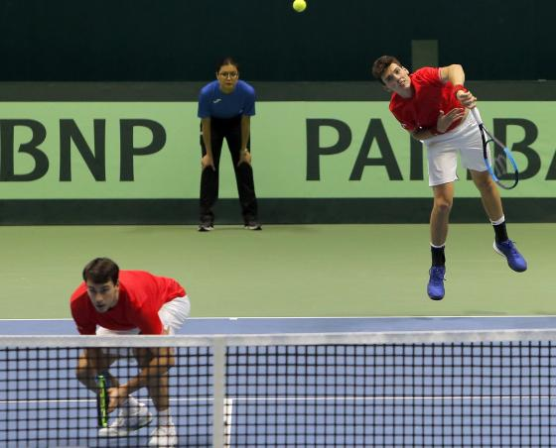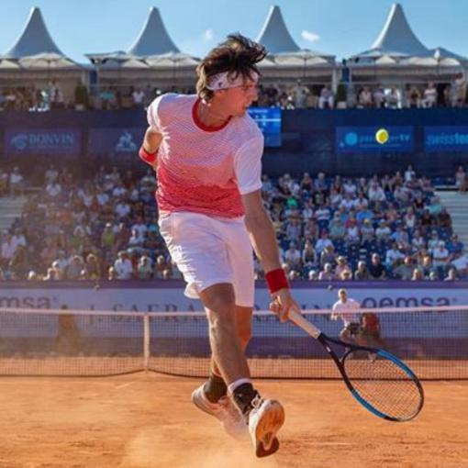

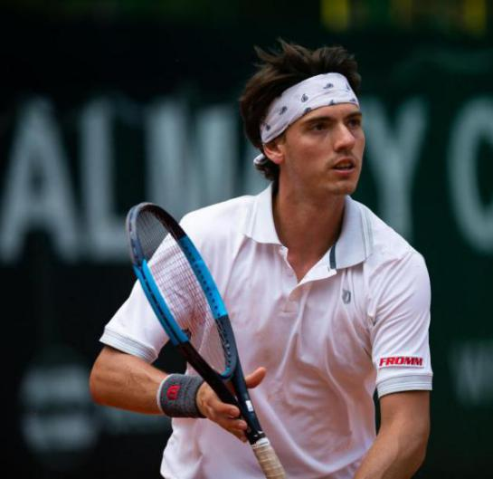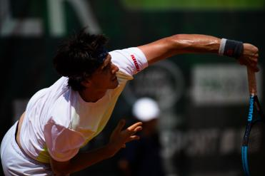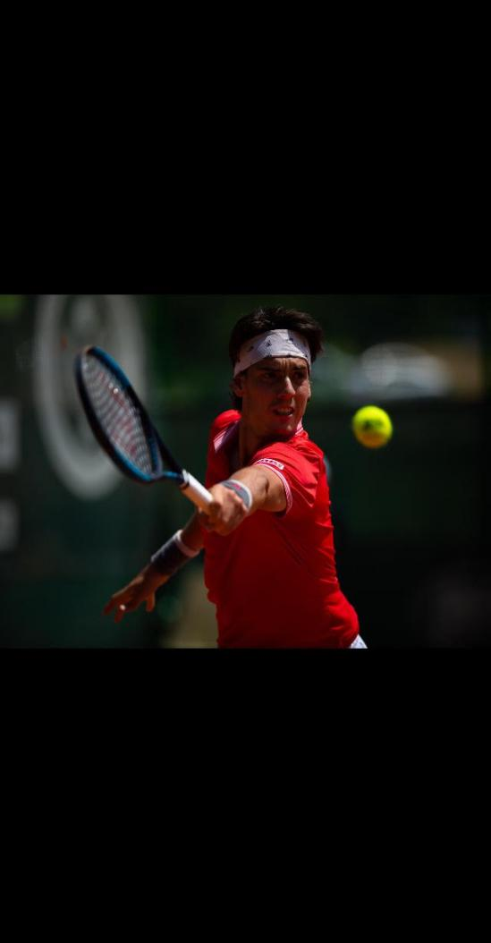

|  |  |  |  |  |  |  |  |  |  |  |  |  |  |  |  |  |  |
| --- | --- | --- | --- | --- | --- | --- | --- | --- | --- | --- | --- | --- | --- | --- | --- | --- | --- |
|  | Ausgaben 2019[1](ohne Versicherung und Lebenskosten zu Hause)   |  |  | | --- | --- | | Platzmiete, Trainer, Kondition, Travelling coach | 42 000 | | Verpflegung auswärts | 16 000 | | Physiotherapie, Gesundheit | 1 500 | | Fahr- und Reisekosten | 25 000 | | Unterkunft auswärts | 2 500 | | Turniergebühren | 640 | | Ausrüstung | 3 000 | | Total in CHF | **90 640** | |
|  | Budgetplan 2021   |  |  | | --- | --- | | Trainer, Platzmiete, Kondition | 28 000 | | Physiotherapie, Gesundheit (ohne Versicherungen) | 2 000 | | Fahr- und Reisekosten | 30 000 | | Unterkunft auswärts | 2 000 | | ATP Mitgliedschaft (Turniergebühren) | 600 | | Verpflegung auswärts | 20 000 | | Ausrüstung | 3 000 | | Zusatzkosten für Coach pro Woche (max. 20 Wochen) | 24 000 (max. 56 000) | | Reisekosten für Coach (20 Wochen) | 20 000 | | Total CHF 2021 | **161 600** | |
|  |  |



Sponsoren

Seit ein paar Jahren werde ich von *Wilson* und *Sponser* unterstützt. *Wilson* beliefert mich mit Schlägern, Schuhen, etwas Bekleidung und Overgrips. *Sponser* Sportgetränke und Zusatznahrung gibt mir einen 50% Rabatt auf alles, was ich dort kauf*e. Swisstennis* hat sich bereit erklärt ab Juni monatlich einen Beitrag an die Kosten für meinen Coach zu leisten. Als grosser Tennisfan hat *Reinhard Fromm* mir einen einmaligen Zustupf zugesprochen. Zusätzlich habe ich einen Zweijahresvertrag mit der *Liechtensteinischen Landesbank* abgeschlossen zum Erhalt eines Förderbeitrags. Im Gegenzug stehe ich für Sponsorenanlässe zur Verfügung und trage die Logos auf meinen Kleidern.

**

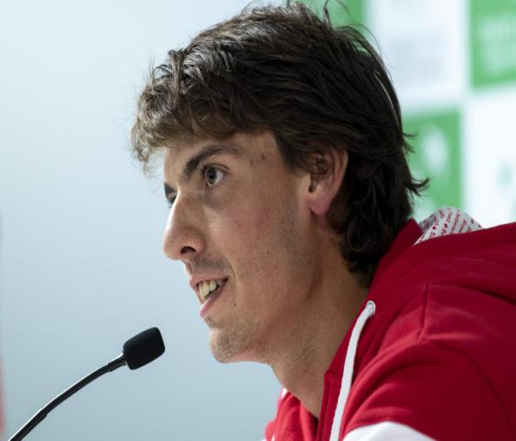

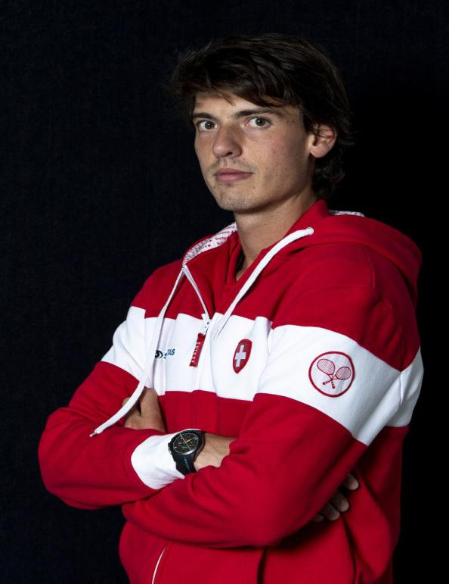

Sponsorenkonzept

|  |  |  |  |  |  |
| --- | --- | --- | --- | --- | --- |
| Paket | **Wimbledon** | **Davis Cup** | **Challenger** | **Future** | **1000er Club** |
| Betrag(CHF) | >40 000.- | >25 000.- | >10 000.- | >5000.- | >1000.- |
| Gegenleistung | Newsletter  Website  2 Tage Event  Sponsorendinner  Gemeinsam Tennisspielen  Logo/Marke auf Kleider  Eventtickets (Davis Cup, Swiss Indoors)  Showmatch | Newsletter  Website  1 Tag Event  Sponsorendinner  Gemeinsam Tennisspielen  Logo/Marke auf Kleider | Newsletter  Website  1/2 Tag Event  Sponsorendinner  Gemeinsam Tennisspielen | Newsletter  Website  Gemeinsam Tennisspielen | Newsletter  Meet & Greet |

1. Aufgrund der kurzen Tennissaison im 2020 wird auf das Jahr 2019 Bezug genommen für eine übersichtlichere Budgetplanung.